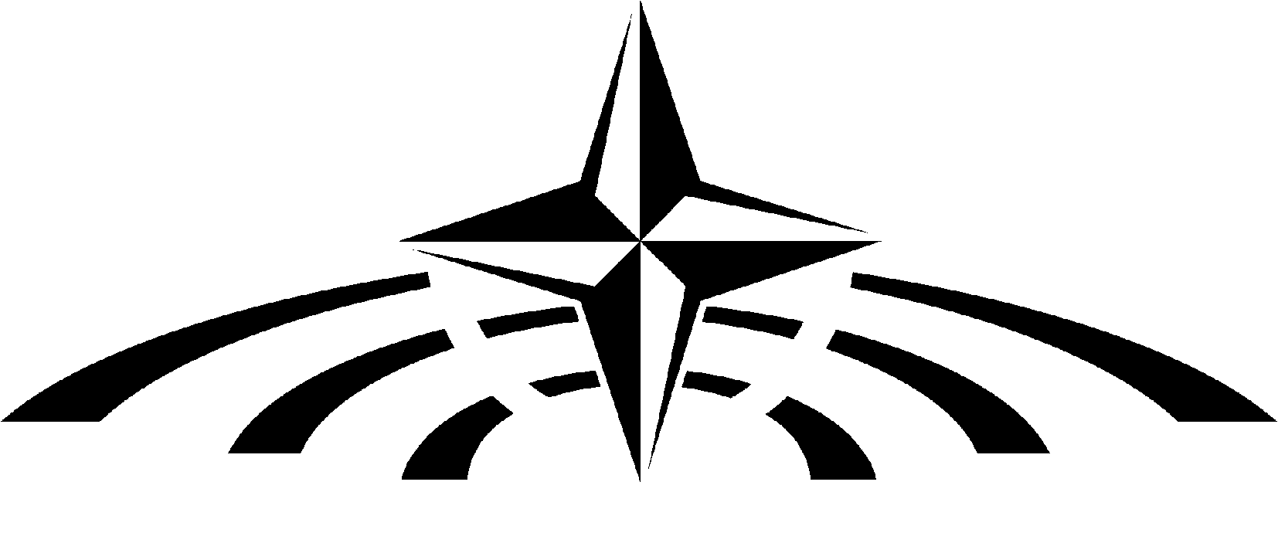
NATO Parliamentary Assembly
Assemblée parlementaire de l’OTAN

SPRING SESSION 2011 - SESSION DE PRINTEMPS 2011
VARNA, BULGARIA - BULGARIE
27 – 30 May 2011

COMMITTEE REPORTS - RAPPORTS DES COMMISSIONS

List of Subjects - Liste de sujets

COMMITTEE ON THE CIVIL DIMENSION OF SECURITY
COMMISSION SUR LA DIMENSION CIVILE DE LA SECURITE

074 CDS 11 E Draft General Report. "Information and National Security"

074 CDS 11 F Projet de rapport général. ""

General Rapporteur - Rapporteur général :
Lord JOPLING (United Kingdom - Royaume-Uni)

075 CDSDG 11 E Draft Report of the Sub-Committee on Democratic Governance. “Post-Orange Ukraine : Internal Dynamics and Foreign Policy Priorities”

075 CDSDG 11 F Projet de rapport de la Sous-commission sur la gouvernance démocratique. "Les Balkans occidentaux, 15 ans après Dayton : Réalisations et Perspectives"

Rapporteur : Lucio MALAN (Italie - Italy)

076 CDS 11 E Draft Special Report. "Governance challenges in Afghanistan – an Update"

076 CDS 11 F Projet de rapport spécial. "Les défis liés à la gouvernance en Afghanistan – une mise à jour"

Special Rapporteur - Rapporteur spécial : Vitalino CANAS (Portugal)

International Secretariat March 2011

Secrétariat international mars 2011

DEFENCE AND SECURITY COMMITTEE
COMMISSION DE LA DEFENSE ET DE LA SECURITE

078 DSC 11 E Draft General Report. "Partnering with the Afghan National Security Forces”

078 DSC 11 F Projet de rapport général. "Un partenariat avec les forces de sécurité afghanes"

General Rapporteur - Rapporteur général :
Sven MIKSER (Estonia - Estonie)

079 DSCFC 11 E Draft Report of the Sub-Committee on Future Security and Defence Capabilities. "U.S. Non-Strategic Nuclear Weapons in Europe : A fundamental NATO debate"

079 DSCFC 11 F Projet de rapport de la Sous-commission sur l’avenir de la sécurité et des capacités de défense. "Les armes nucléaires non stratégiques des Etats-Unis en Europe : Un débat fondamental pour l’OTAN"

Rapporteur : Raymond KNOPS (Netherlands - Pays-Bas)

080 DSCTC 11 E Draft Report of the Sub-Committee on Transatlantic Defence and Security
Co-operation. "Security at the Top of the World: Is there a NATO role in the High North?"

080 DSCTC 11 F Projet de rapport de la Sous-commission sur la coopération transatlantique en matière de défense et de sécurité. "La sécurité au sommet du Monde : l’OTAN a-t-elle un rôle à jouer dans le Grand Nord ?"

Rapporteur/Rapporteure : Nicole AMELINE (France)

ECONOMICS AND SECURITY COMMITTEE
COMMISSION DE L'ECONOMIE ET DE LA SECURITE

082 ESC 11 E Draft General Report. “Long-term Economic Change and the Shifting Global Balance of Power"

082 ESC 11 F Projet de rapport général. "Changements économiques à long terme et modification de l’équilibre des forces dans le monde"

General Rapporteur - Rapporteur général :
Simon van DRIEL (Netherlands - Pays-Bas)

083 ESCTER 11 E Draft Report of the Sub-Committee on Transatlantic Economic Relations.
"Global Recession, Poverty and Insecurity in the Developing World"

083 ESCTER 11 F Projet de rapport de la Sous-commission sur les relations économiques transatlantiques. "La récession mondiale, la pauvreté et l’insécurité dans les pays en développement"

Rapporteur : Jeppe KOFOD (Denmark – Danemark)

084 ESCEW 11 E Draft Report of the Sub-Committee on East-West Economic Co-operation and Convergence. "The Impact of the Financial Crisis on Central and Eastern Europe"

084 ESCEW 11 F Projet de rapport de la Sous-commission sur la coopération et la convergence économiques Est-Ouest. "L’impact de la crise financière sur l’Europe centrale et orientale"

Rapporteur : John SEWEL (United Kingdom – Royaume-Uni)

POLITICAL COMMITTEE
COMMISSION POLITIQUE

086 PC 11 E Draft General Report. "Alliance Cohesion "

086 PC 11 F Projet de rapport général. "La cohésion de l’Alliance"

General Rapporteur - Rapporteur général :
Assen AGOV (Bulgaria - Bulgarie)

087 PCNP 11 E Draft Report of the Sub-Committee on NATO Partnerships.
"NATO and Contact Countries"

087 PCNP 11 F Projet de rapport de la Sous-commission sur les partenariats de l’OTAN.
"L’ OTAN et les pays de contact"

Rapporteur : Daniel BACQUELAINE (Belgium - Belgique)

088 PCTR 11 E Draft Report of the Sub-Committee on Transatlantic Relations.
"Security in the Gulf and on the Arabian Peninsula: An agenda for NATO”

088 PCTR 11 F Projet de rapport de la Sous-commission sur les relations transatlantiques.
"La sécurité dans le Golfe et la péninsule Arabique : un point à inscrire à l’ordre du jour de l’OTAN"

Rapporteur : John Dirby PAULSEN (Danemark - Denmark)

SCIENCE AND TECHNOLOGY COMMITTEE
COMMISSION DES SCIENCES ET DES TECHNOLOGIES

090 STC 11 E Draft General Report. "Countering Biological and Chemical Threats"
090 STC 11 F Projet de rapport général. "La lutte contre les menaces biologiques et chimiques"

General Rapporteur - Rapporteur général :
David SCOTT (United States – Etats-Unis)

091 STCEES 11 E Draft Report of the Sub-Committee on Energy and Environmental Security. "Food and Water Security : Implications for Euro-Atlantic Security"

091 STCEES 11 F Projet de rapport de la Sous-commission sur la sécurité énergétique et environnementale. "Sécurité alimentaire et de l’eau : répercussions sur la sécurité euro-atlantique"

Rapporteur : Philippe VITEL (France)

092 STC 11 E Draft Special Report. "Countering the Afghan Insurgency : Low-Tech Threats, High-Tech solutions"

092 STC 11 F Projet de rapport spécial. "Lutte contre l’insurrection afghane : menaces à faible technologie, solutions à haute technologie "

Special Rapporteur - Rapporteur spécial :
Pierre Claude NOLIN (Canada)

